Об утверждении проекта (схемы) зонирования земель и границ оценочных зон и поправочных коэффициентов к базовым ставкам платы за земельные участки населенных пунктов Отырарского района
Решение Отрарского районного маслихата Туркестанской области от 31 мая 2023 года № 3/20-VIII. Зарегистрировано Департаментом юстиции Туркестанской области 5 июня 2023 года № 6305-13
В соответствии статьи 8 Земельного кодекса Республики Казахстан, подпунктом 13) пункта 1 статьи 6 Закона Республики Казахстан "О местном государственном управлении и самоуправлении в Республике Казахстан" маслихат Отрарского района РЕШИЛ:
1. Утвердить проекта (схемы) зонирования земель и границ оценочных зон и поправочных коэффициентов к базовым ставкам платы за земельные участки населенных пунктов Отырарского района согласно приложению к настоящему решению.
2. Настоящее решение вводится в действие по истечении десяти календарных дней после дня его первого официального опубликования.
Председатель маслихата Отрарского района | У. Ұзақов
Приложение к решению
маслихата Отрарского района
от 31 мая 2023 года № 3/20-VIII
Проект (схема) зонирования земель Аккумского сельского округа

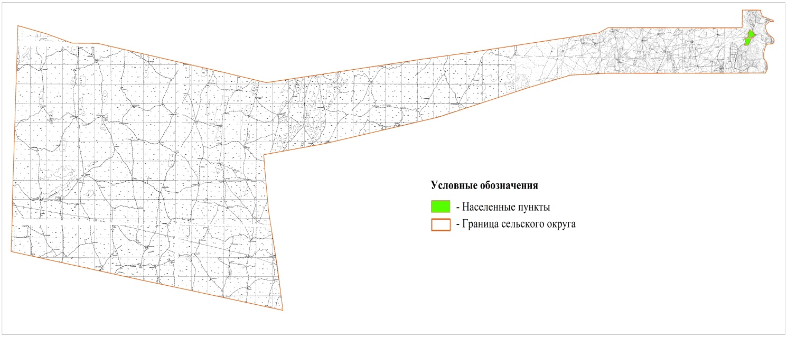

Номер зоны | Границы оценочных зон | Поправочные коэффициенты
І | В черте границ села Аккум (022) | 1.4
Проект (схема) зонирования земель Актюбинского сельского округа

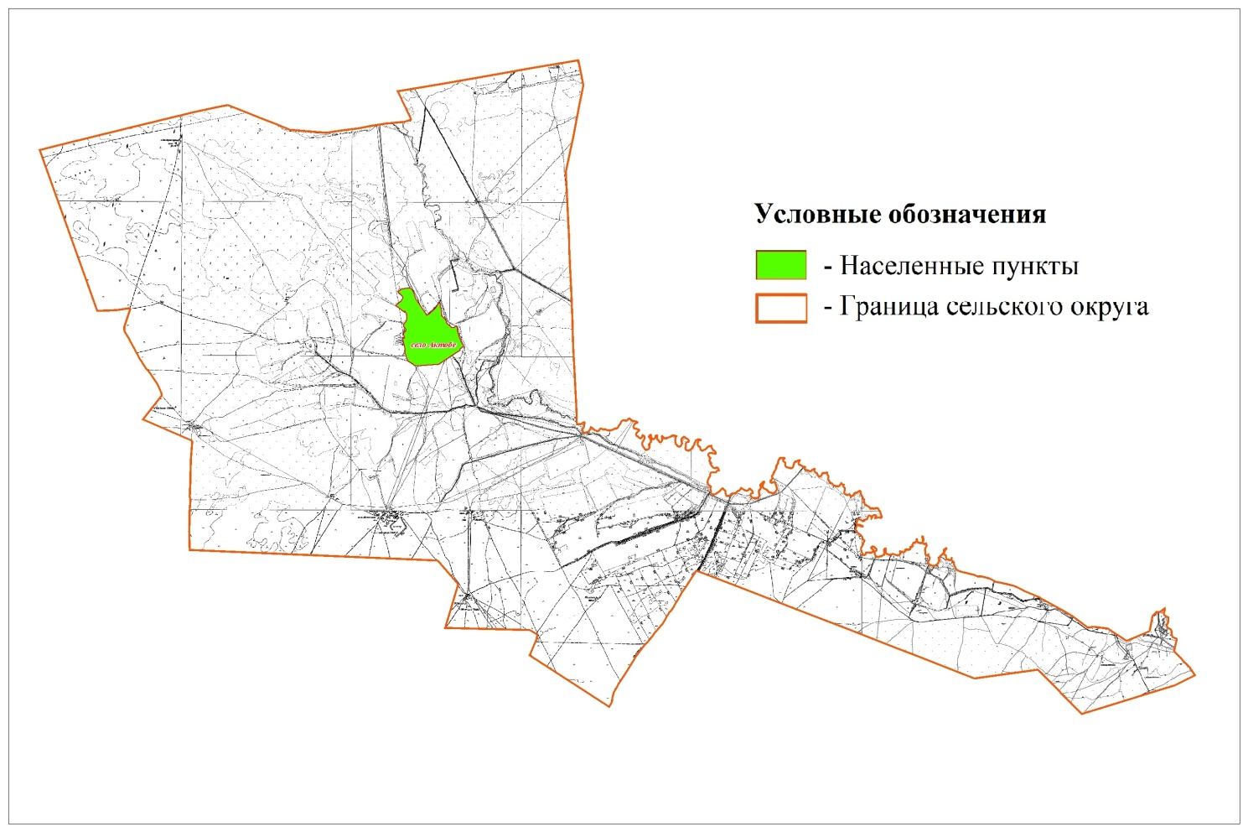

Номер зоны | Границы оценочных зон | Поправочные коэффициенты
І | В черте границ села Актюбе (058) | 1.4
Проект (схема) зонирования земель Балтакольского сельского округа

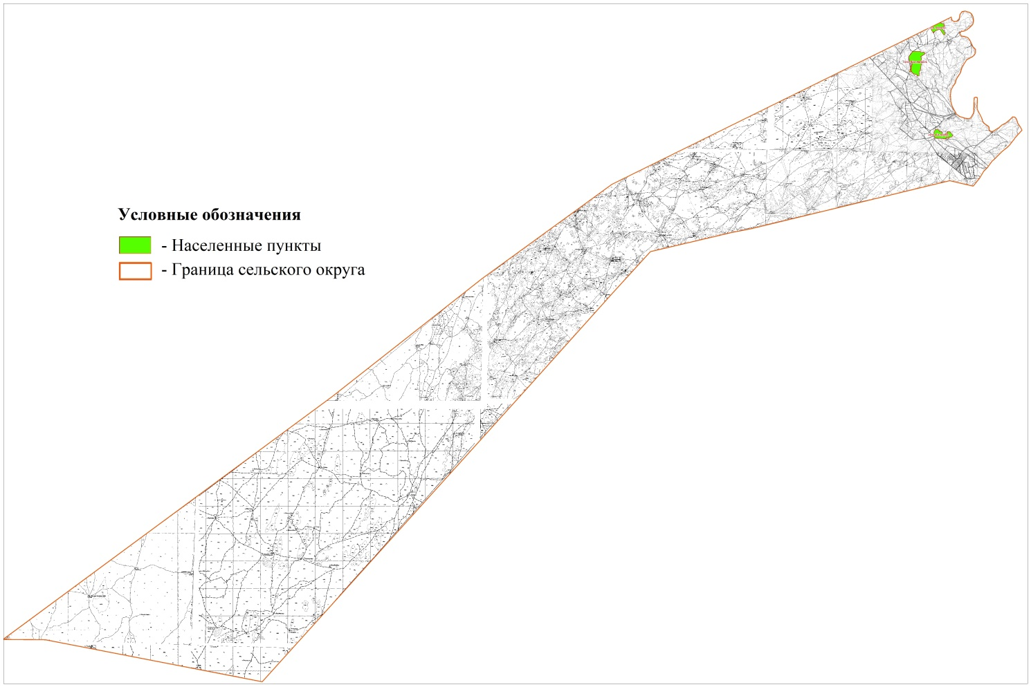

Номер зоны | Границы оценочных зон | Поправочные коэффициенты
І | Сельский округ Балтаколь, в черте границы села Акколь (020) | 1.2
І | Сельский округ Балтаколь, в черте границы села Балтаколь (021) | 1.3
І | Сельский округ Балтаколь, в черте границы села Колькудык (022) | 1.2
І | Сельский округ Балтаколь, в черте границы села Уштам (031) | 0.9
Проект (схема) зонирования земель Коксарайского сельского округа

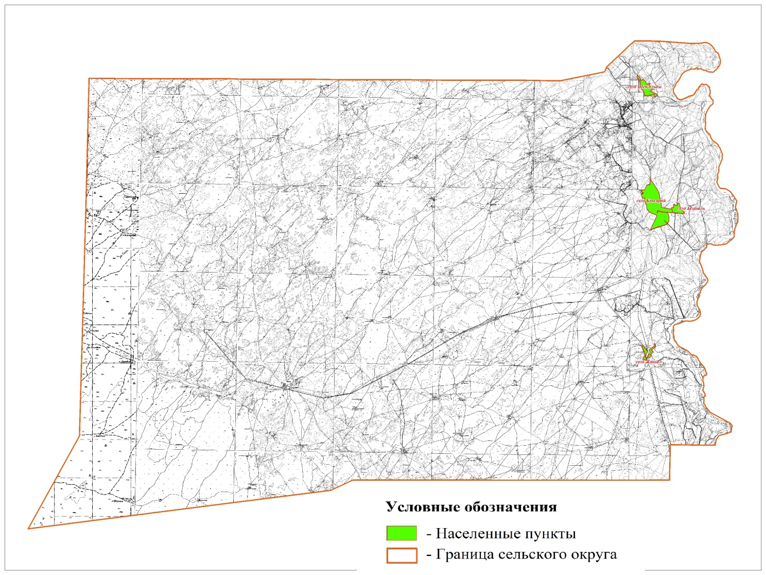

Номер зоны | Границы оценочных зон | Поправочные коэффициенты
І | Сельский округ Коксарай, в черте границы села Коксарай (050) | 1.4
І | Сельский округ Коксарай, в черте границы села Жанкель (086) | 1.0
І | Сельский округ Коксарай, в черте границы села Шенгельди (051) | 1.1
І | Сельский округ Коксарай, в черте границы села Ызаколь (052) | 1.0
Проект (схема) зонирования земель села Караконурского сельского округа

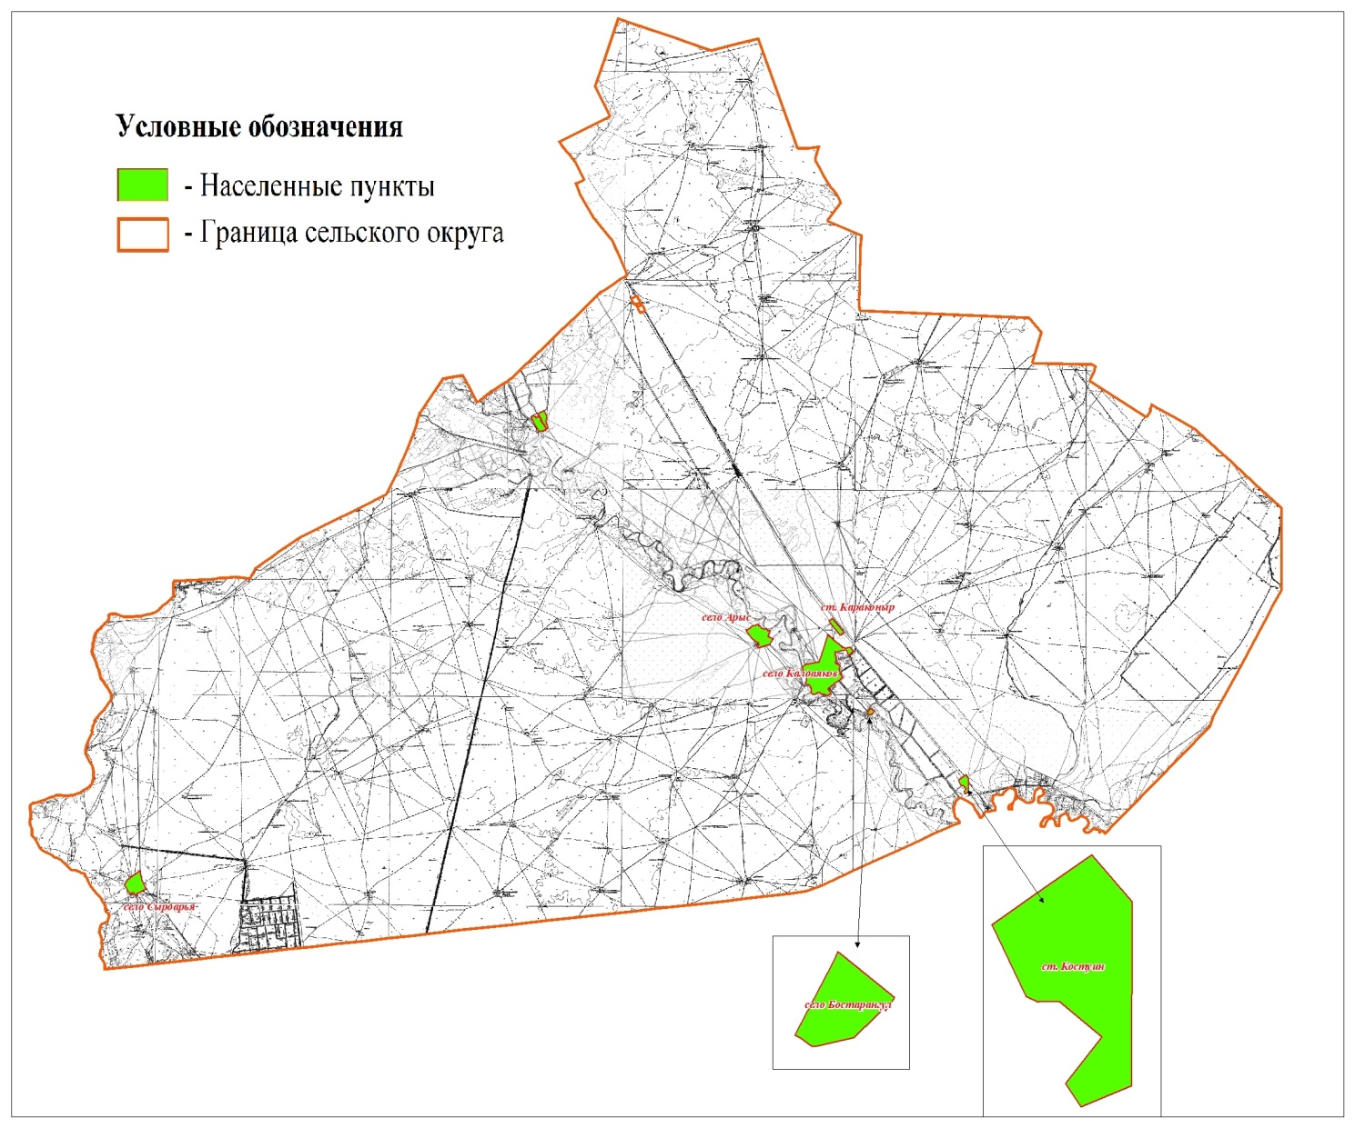

Номер зоны | Границы оценочных зон | Поправочные коэффициенты
І | Сельский округ Караконур, в черте границы села Ш.Калдаякова (057) | 1.6
І | Сельский округ Караконур, в черте границы села железнодарожный пункт Караконур (063) | 1.0
І | Сельский округ Караконур, в черте границы села Арыс (059) | 1.2
І | Сельский округ Караконур, в черте границы села Бесторангыл (062) | 1.2
І | Сельский округ Караконур, в черте границы села Колькудык (064) | 1.2
І | Сельский округ Караконур, в черте границы села Сырдария (061) | 1.2
Проект (схема) зонирования земель Каргалинского сельского округа

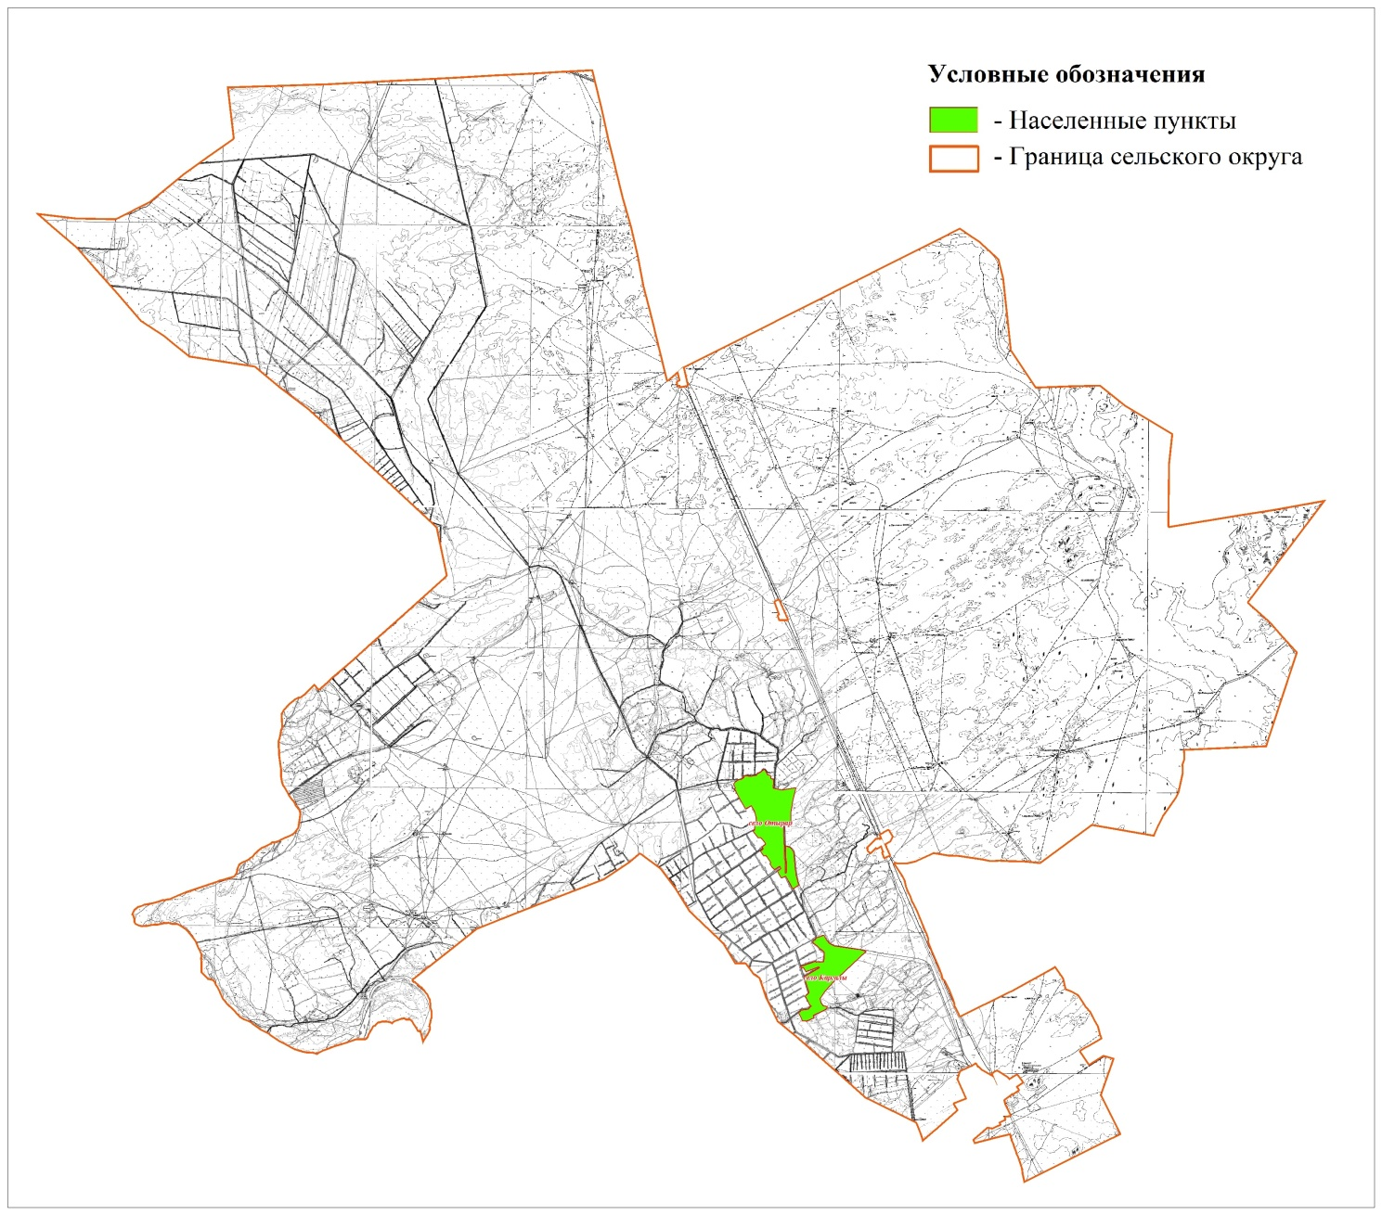

Номер зоны | Границы оценочных зон | Поправочные коэффициенты
І | Сельский округ Каргалы, в черте границы села Каргалы (006) | 1.4
І | Сельский округ Каргалы, в черте границы села Отырар (007) | 1.2
Проект (схема) зонирования земель Когамского сельского округа

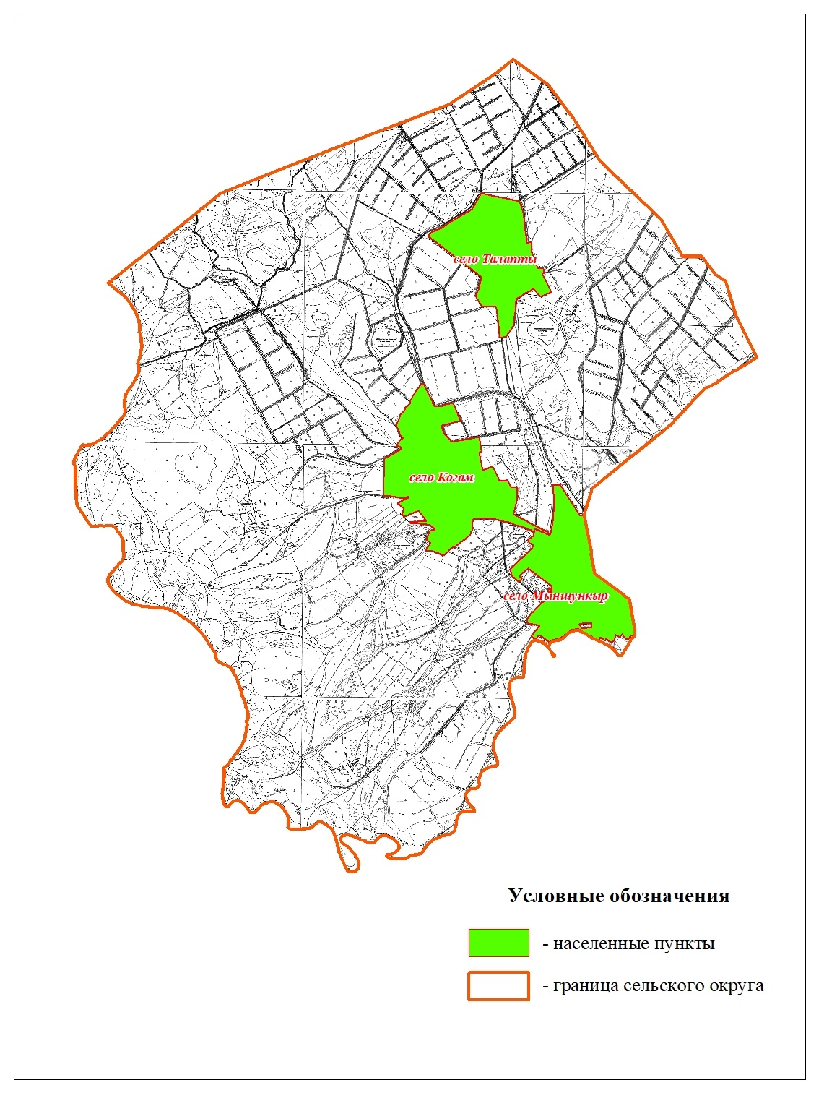

Номер зоны | Границы оценочных зон | Поправочные коэффициенты
І | Сельский округ Когам, в черте границы села Когам (039) | 1.5
І | Сельский округ Когам, в черте границы села Мыншукыр (040) | 1.4
І | Сельский округ Когам, в черте границы села Талапты (040) | 1.4
Проект (схема) зонирования земель Маякумского сельского округа

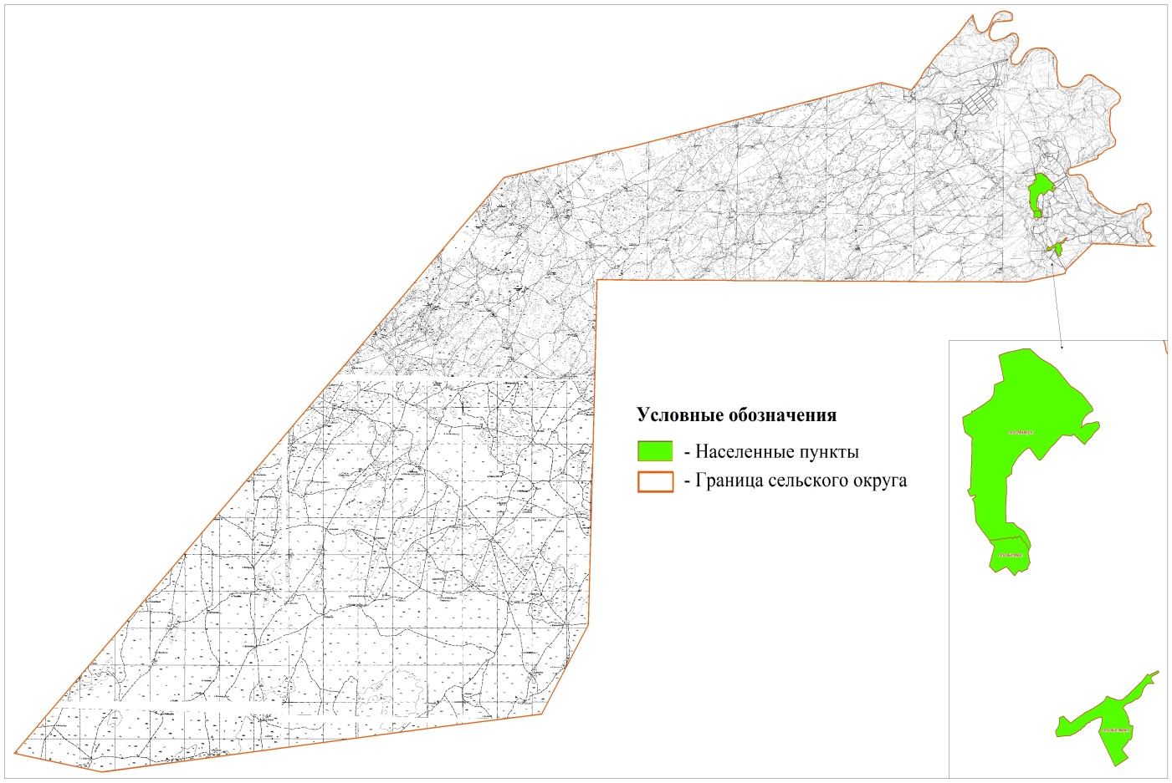

Номер зоны | Границы оценочных зон | Поправочные коэффициенты
І | Сельский округ Маякум, в черте границы села Маякум (013) | 1.3
І | Сельский округ Маякум, в черте границы села Костерек (014) | 1.1
І | Сельский округ Когам, в черте границы села Бестам (016) | 0.8
Проект (схема) зонирования земель Отырарского сельского округа

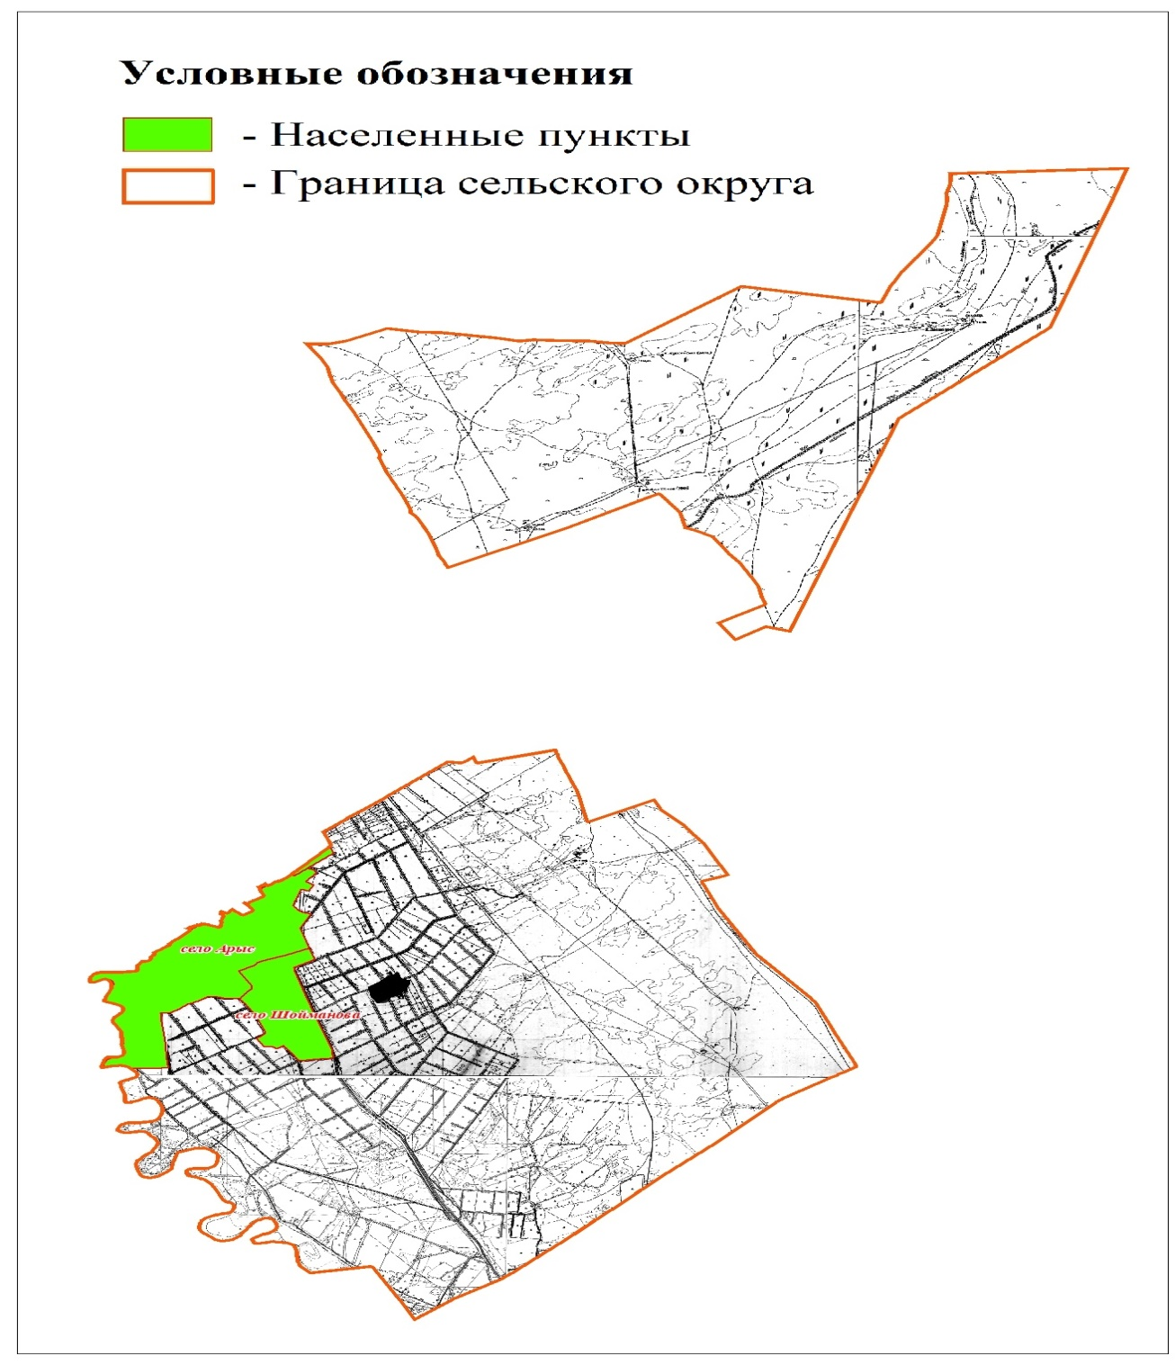

Номер зоны | Границы оценочных зон | Поправочные коэффициенты
І | Сельский округ Отырар, в черте границы села Арыс (003, 005) | 1.5
І | Сельский округ Отырар, в черте границы села М.Шойманов (004) | 1.4
Проект (схема) зонирования земель Талаптиского сельского округа

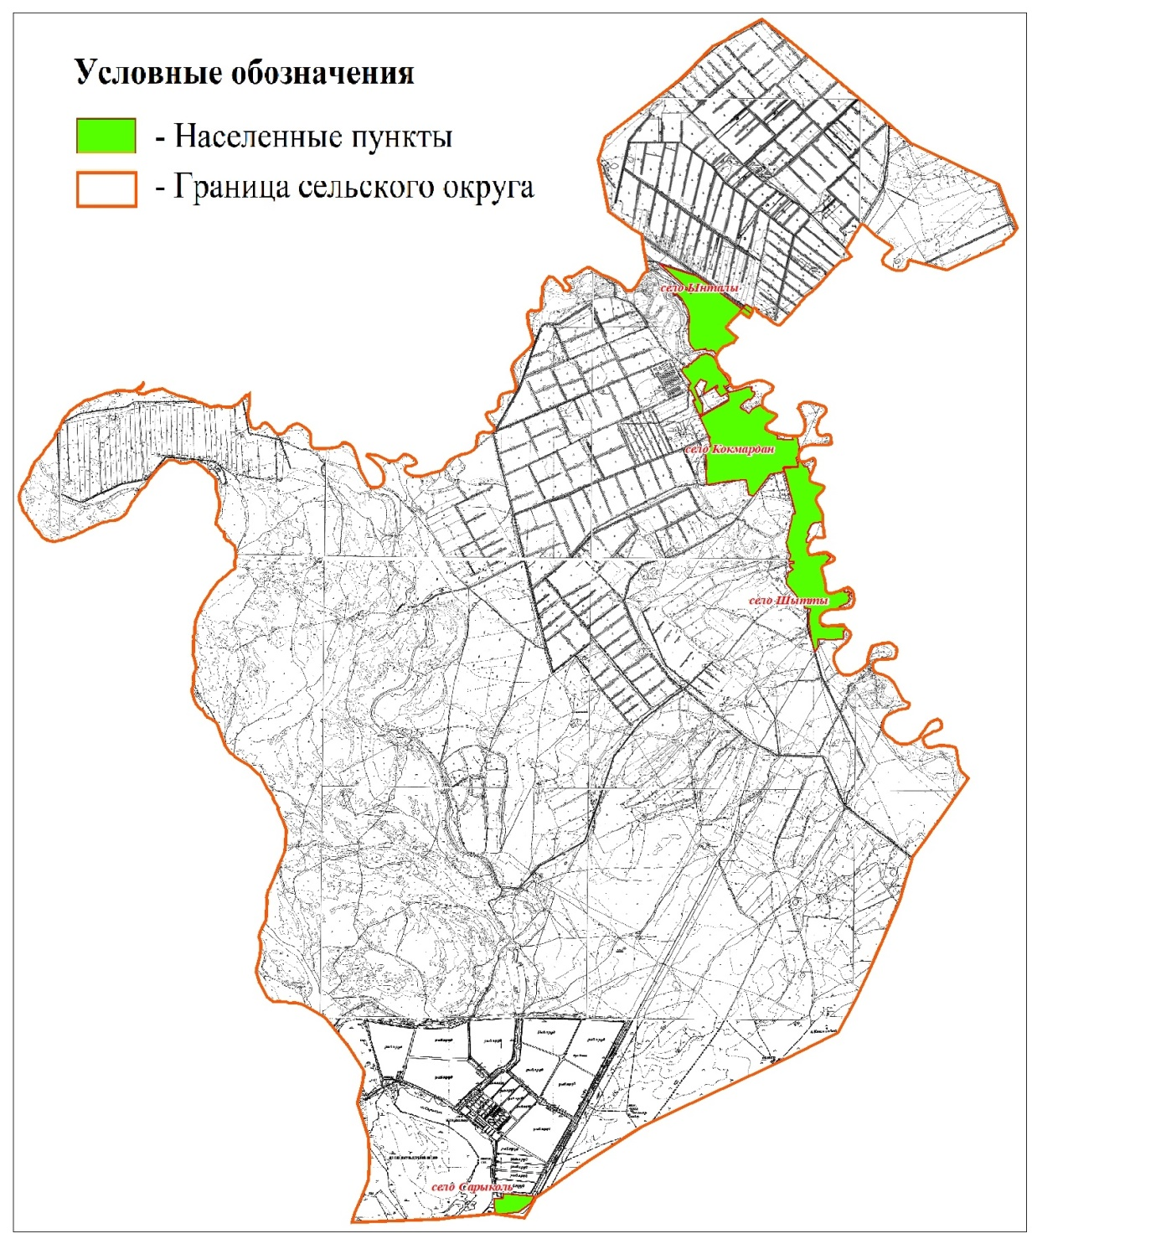

Номер зоны | Границы оценочных зон | Поправочные коэффициенты
І | Сельский округ Талапты, в черте границы села Кокмардан (035) | 1.5
І | Сельский округ Талапты, в черте границы села Сарыколь (052) | 1.2
І | Сельский округ Талапты, в черте границы села Ынталы (037) | 1.4
І | Сельский округ Талапты, в черте границы села Шытты (036) | 1.4
Проект (схема) зонирования земель Тимурского сельского округа

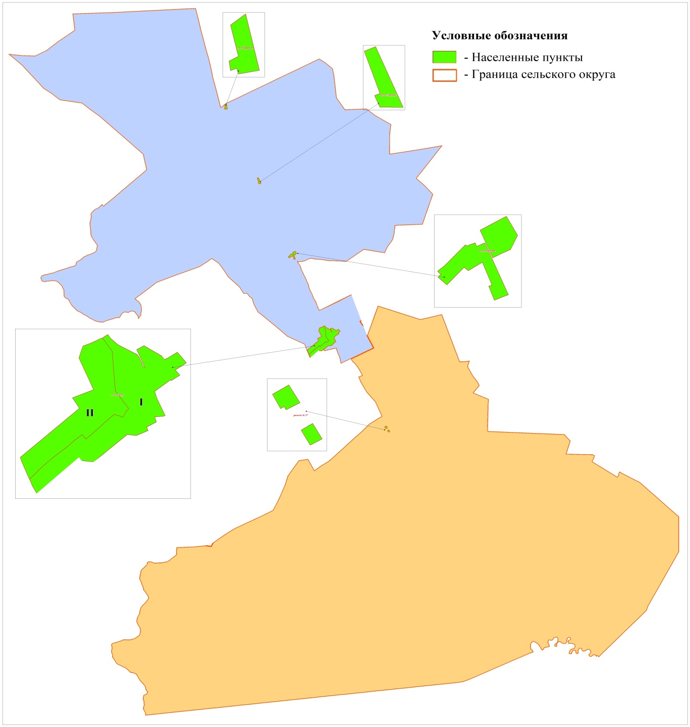

Номер зоны | Границы оценочных зон | Поправочные коэффициенты
І | Сельский округ Тимур, в черте границы І зоны села Тимур (008) | 1.5
 | Отправная точка I зоны берет начало на севере населенного пункта Тимур на трассе "Шаульдер-Каргалы". Затем идет в южном направлении по правой стороне улицы Б. Момышулы до пересечения с улицей М.Алиева. Отсюда проходит 150 м в юго – западном направлении, затем в северо-западном направлении120 м, а затем идет в южном направлении по правой стороне 800 м до пересечения с улицей А.Ерсугирова. Далее поворачивает направо на северо-запад на улицу А. Ерсугирова и идет до пересечения с улицей Т. Ибрагимова, затем идет налево на запад по улице Т. Ибрагимова и по правой стороне этой улицы идет по границе населенного пункта к исходной точке. Земельные участки, расположенные на этой территории, вводятся в I зону. Согласно земельно-кадастровому делению в I зону введены кадастровый квартал 19-294-008 и часть кадастрового квартала 19-194-009
ІІ | Сельский округ Тимур, в черте границы ІІ зоны села Тимур (009) | 1.4
 | В зону II включаются все земли, не вошедшие в вышестоящую зону I. В соответствии с земельно-кадастровым делением во II-ю зону составляет оставшаяся часть кадастрового квартал 19-294-009
І | Сельский округ Тимур, в черте границы села Акшокат (083) | 1.4
І | Сельский округ Тимур, в черте границы села Отырабад (082) | 1.3
І | Сельский округ Тимур, в черте границы села 37 разъезд (085) | 1.3
І | Сельский округ Тимур, в черте границы села Узынкудык (084) | 1.3
Проект (схема) зонирования земель села Шиликского сельского округа

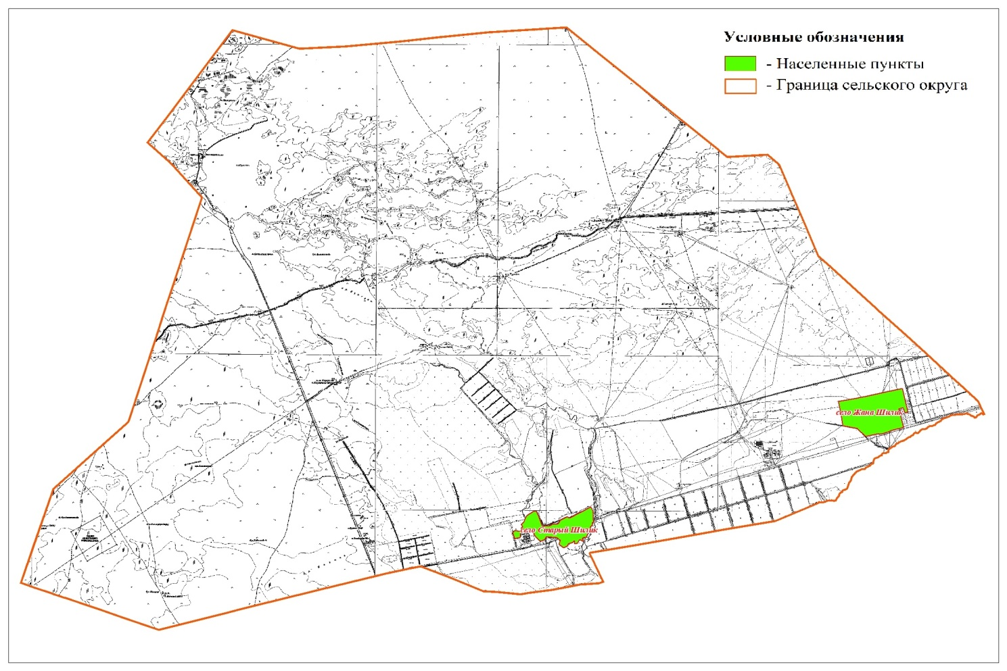

Номер зоны | Границы оценочных зон | Поправочные коэффициенты
І | Сельский округ Шилик, в черте границы села Жана Шилик (046) | 1.5
І | Сельский округ Шилик, в черте границы села Ески Шилик (047) | 1.2
Проект (схема) зонирования земель Шаульдерского сельского округа

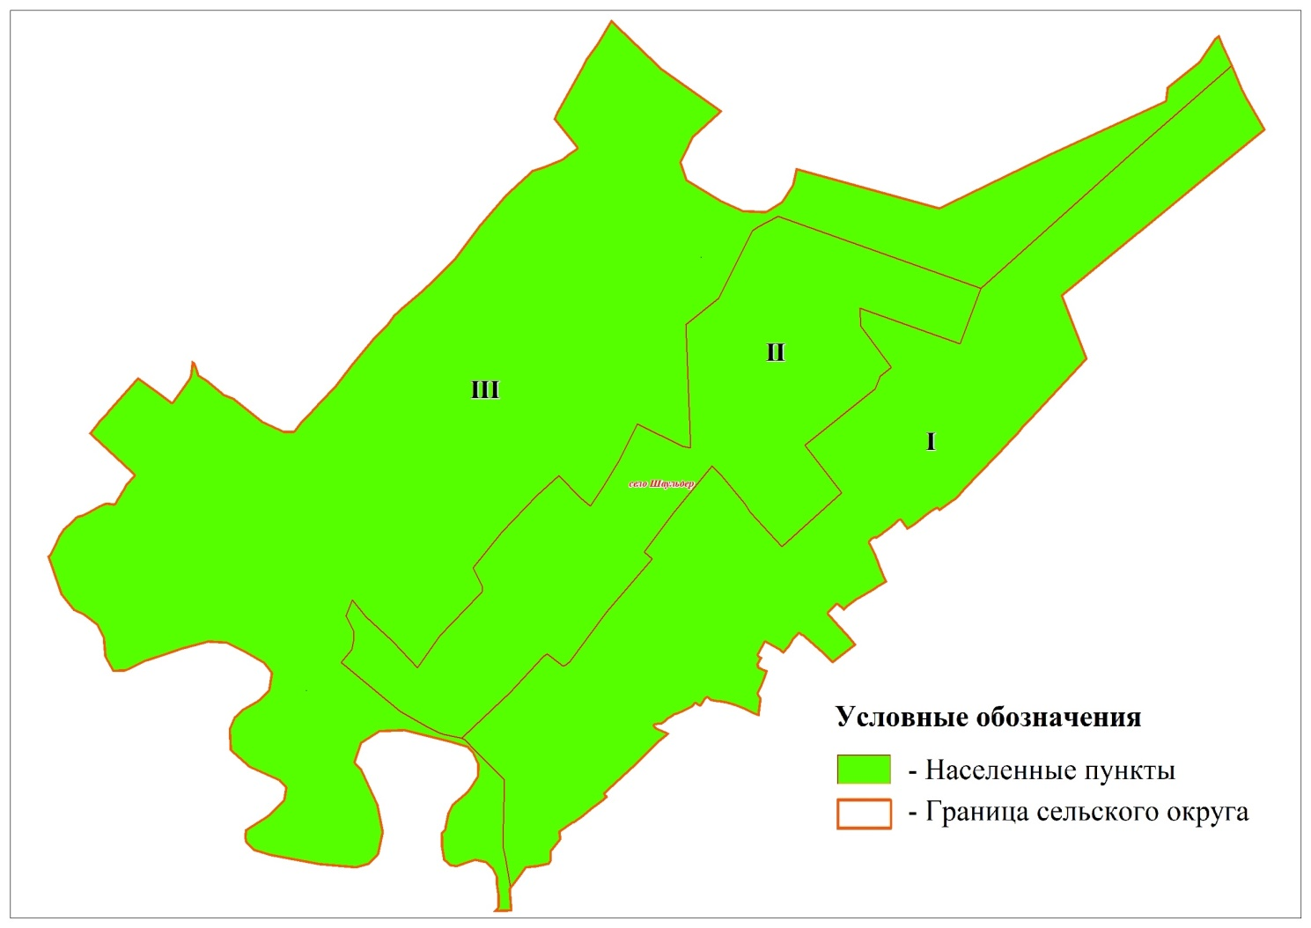

Номер зоны | Границы оценочных зон | Поправочные коэффициенты
І | Сельский округ Шаульдер, в черте границы І зоны села Шаульдер (088, 042, 043, 044) | 1.8
 | Отправной точкой I-ой зоны является пересечение села Шаульдер с Отырарским сельским округом по улице С.Малдыбекова. Далее идет на северо-восток до границы с Тимурским сельским округом, поворачивает на северо-запад и по левой стороне проходит 150 м, затем повернув налево на юго-запад проходит1600 м до пересечения с улицей Н.Ондасынова. Здесь поворачивает направо и идет по левой стороне улицы Н.Ондасынова на юг до пересечения с улицей С.Раманова. Далее вигаясь на юго-восток по улице С.Раманова, доходит до пересечения с улицей Алатау батыра, поворачивает на юго-запад на улицу Алатау батыра и пройдя несколько километров, поворачивает на юго-восток и идет до пересечения с проспектом Жибек-жолы. Отсюда поворачивает направо и по проспекту Жибек жолы доходит до пересечения с улицей С. Сейфуллина. Отсюда, повернув направо на северо-запад на улицу С. Сейфуллина и идя по ней, доходит до пересечения с улицей А.Жылкышиева. Здесь сворачивает налево на улицу А.Жылкышиева и по этой улице доходит до пересечения с улицей Д.Алтынбекова. Свернув налево на улицу Д.Алтынбекова доходит до улицы М.Ажибекова, поворачивает на нее направо, идет по этой улице и спускается на улицу Д.Курманбекова. Идя по улице Д.Курманбекова, доходит до пересечения с улицей О.Баймышева, сворачивает налево на эту улицу и по ней доходит до пересечения с улицей У.Аргынбекова Отсюда сворачивает налево на улицу У. Аргынбекова и идя по этой улице спускается на улицу С.Малдыбекова и достигает начальной точки
ІІ | Сельский округ Шаульдер, в черте границы ІІ зоны села Шаульдер (042, 043, 044) | 1.7
 | Местоположение II-ой зоны начинается с пересечения улицы О.Баймышева и улицы У.Аргынбекова. От пересечения двух улиц идет налево на северо-запад по правой стороне улицы У.Аргынбекова до пересечения с улицей Ф.Садыкбеккызы. Затем поворачивает направо на север на улицу Ф.Садыкбеккызы и по этой улице доходит до пересечения с улицей Т.Сарсенбаева. С этого места, поворачиает направо на юго-восток и по правой стороне улицы Т.Сарсенбаева идет до пересечения с улицей Т.Бозшабаева. Отсюда поворачивает налево на северо – восток и идет по правой стороне улицы Т. Бозшабаева до пересечения с улицей Д.Алтынбекова. Здесь поворачивает направо на юго – восток и по улице Д. Алтынбекова доходит до пересечения с улицей А.Молдагуловой, поворачивает налево и идя по по правой стороне улицы А.Молдагуловой, доходит до пересечения с улицей Ж.Рустемова. Далее поворачивает направо и идя по правой стороне улицы Ж.Рустемова доходит до пересечения с улицей Б.Торебекова. Отсюда, повернув налево идет на север по правой стороне улицы Б. Торебекова и пройдя пересечение с улицей Ж.Рустемова 500 метров, сворачивает на северо-восток и пройдя далее от пересечение с улицей Н.Ондасынова 200 метров, поворачивает направо на юго – восток, пройдя 1100 метров доходит до границы I-ой зоны, откуда снова поворачивает направо и по правой стороне доходит до границы I-ой зоны. Отсюда поворачивает направо и идя по правой стороне, доходит до пересечения с улицей Н.Ондасынова. С этого места поворачивает направо на улицу Н.Ондасынова, доходит до пересечения с улицей С.Романова, сворачивает налево на эту улицу и доходит до пересечения с улицей Алатау батыра. Поворачивает направо на юго-запад, идет по правой стороне улицы Алатау батыра 500 м, сворачивает налево на юго-восток и по правой стороне доходит до проспекта Жибек жолы. Отсюда поворачивает направо и по проспекту Жибек жолы доходит до пересечения с улицей С. Сейфуллина. Отсюда, повернув направо на северо-запад на улицу С.Сейфуллина и идя по ней, доходит до пересечения с улицей А.Жылкышиева. Здесь сворачивает налево на улицу А.Жылкышиева и по этой улице доходит до перекрестка с улицей Д. Алтынбекова. Свернув налево на улицу Д.Алтынбекова доходит до улицы М.Ажибекова, поворачивает на нее направо, идет по этой улице и спускается на улицу Д.Курманбекова. Идя по улице Д.Курманбекова, доходит до пересечения с улицей О.Баймышева, сворачивает налево на эту улицу и по ней доходит до пересечения с улицей УАргынбекова и достигает начальной точки
ІІІ | Сельский округ Шаульдер, в черте границы ІІІ зоны села Шаульдер (042, 043, 044) | 1.4
 | В зону III включаются все земли, не включенные в зону I выше и зону II. Согласно кадастровому делению земель, в I-й и II-й зоны входит остальная часть кадастрового квартала 19-294-042, 19-294-043, 19-294-044. Все эти земли будут включены в зону III

© 2012. РГП на ПХВ «Институт законодательства и правовой информации Республики Казахстан» Министерства юстиции Республики Казахстан

